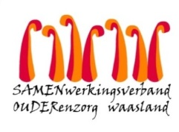

Nieuwsbrief wzc Heilig Hart – 11 januari 2021

Beste familie, mantelzorger,
Dalende trend, minder besmettingen
Uit de screening van vrijdag 8 januari blijkt dat bijkomend 10 bewoners besmet zijn met het coronavirus. Ondanks de bijkomende besmettingen zien we toch een dalende trend in het aantal nieuwe besmettingen. Dit betekent dat de maatregel van het opsplitsen van besmette en niet-besmette bewoners stilaan effect krijgt.
We zijn voorzichtig positief en hertesten vandaag, maandag 11 januari de negatief gescreende bewoners en medewerkers opnieuw. Laat ons hopen dat de dalende trend zich verder zet.
Samen geraken we hier door!

We houden jullie verder op de hoogte.
Met vriendelijke groeten,

Ann Van Calenberge
Dagelijks verantwoordelijke

